달력형 투두 리스트 사이트 – 김정완
< 메인 페이지 >
- 헤더
  - 로고
    - 메인 페이지 이동 v
  - 로그인 버튼
    - 로그인 페이지 이동 v
- 바디
  - 현재 연도&월 상단 표시 (YYYY.MM) v
  - 디데이 표시 (ex. 중간고사 D-30) (초깃값: 신년 D-234 v)
  - 월 달력형 표
    - 현재 날짜 배경색 변화
    - 각 칸에 들어갈 내용
      - 날짜 (dd)
      - 체크박스 및 계획 내용(max 6자: 초과시 … 표시) – (MAX 5개: 초과시 표시 x)
      - 각 칸 클릭 시 해당 칸의 상세 페이지로 이동
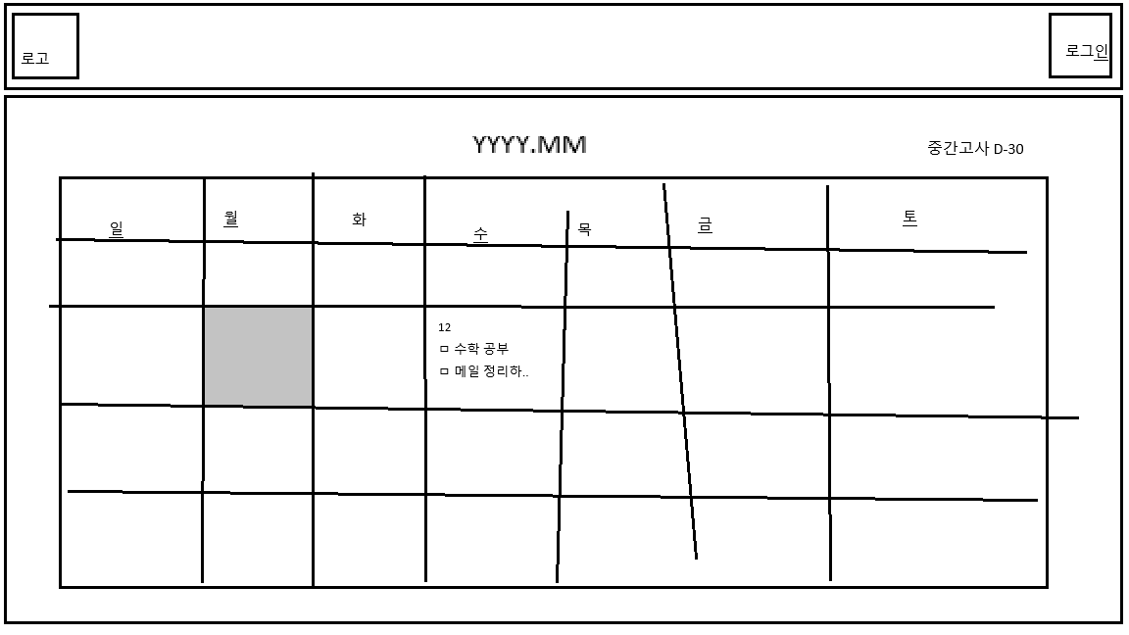
< 상세 페이지 >
- 헤더 (메인 페이지와 동일)
- 바디
  - 카드형태의 투두 리스트 3개가 동시에 보이는 슬라이드 형태
    - 아래의 화살표로 날짜 변경 가능
    - 현재 날짜의 카드가 가운데 있고, 나머지 두 개 카드는 양옆에 있음
    - 카드
      - 검색 인풋&버튼 + 정렬(시간순, 이름순, …)
      - 투두 하나에 체크박스, 텍스트 + 목표 시각
      - 카드 안에서 스크롤 가능
      - 투두 텍스트 더블 클릭 시 투두 텍스트 수정
    - 양옆 카드
      - 메인 카드에 비해 사이즈 작음
      - 불투명도 85%
      - 투두 개수 MAX 5개 (초과 시 표시 x)
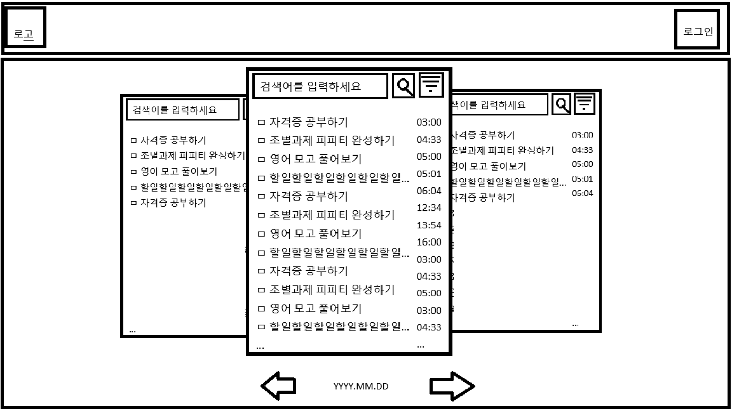

< 마이/로그인 페이지 >
- 헤더 (메인과 동일)
- 바디
  - 로그인 상태
    - 마이 페이지
      - 상단에 id와 기본 사진(변경x)
      - 비밀번호 변경
        - 비밀번호를 *으로 가린 상태로 노출
        - 변경 버튼 클릭 -> 기존 비밀번호를 묻기 -> 일치
-> 변경할 비밀번호 입력창 -> 조건 (B_i_4_B 참조) 확인 후 변경
      - 디데이 설정
        - 디데이 이름과 날짜 각각의 변경 버튼 클릭 -> 각 내용 변경
  - 로그아웃 상태
    - 로그인 페이지
      - ID 인풋
      - PW 인풋
        - 내용 가리기
      - 로그인 버튼 클릭
        - 아이디 or 비번 오류 -> “알맞는 회원 정보 없음”
        - 성공 -> “로그인 성공!” -> 메인 화면
      - 회원가입 버튼 클릭
        - 중복 아이디 -> “이미 존재하는 아이디”
        - PW 8자 이상 특수문자 포함
        - 성공 -> “회원가입 성공!” -> 로그인 화면

마이 페이지 예시
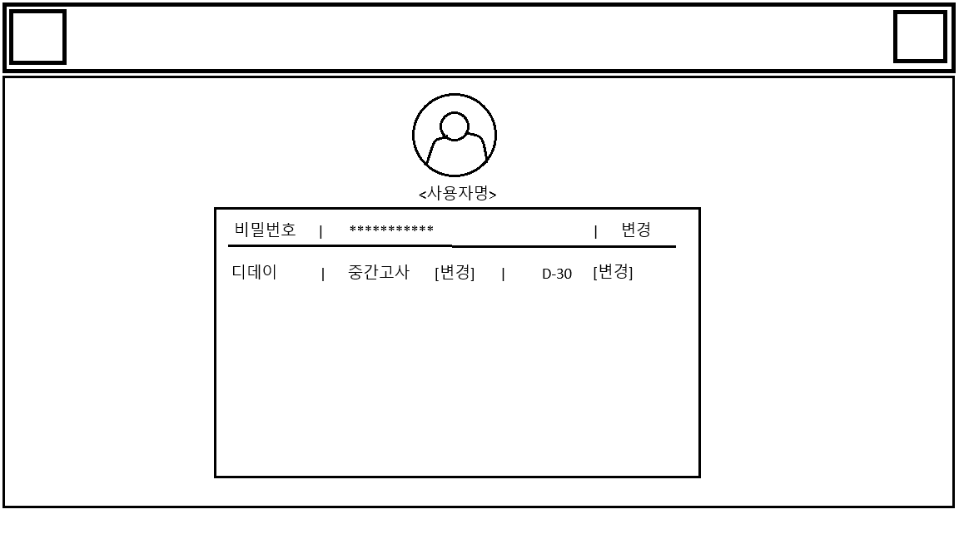
로그인 화면 예시
